PHYSIQUE
$j$ est le nombre complexe de module 1 et d'argument $+π/2$ et donc $j^{2}=−1$.
Rappel mathématique :
- $z$ étant un nombre complexe et $n$ un entier naturel, on a pour $z≠1$ l'égalité :
$$1+z+z^{2}+…+z^{n}=\sum_{i=0}^{n}{ }z^{i}=\frac{1−z^{n+1}}{1−z}$$
Pour $n$ infini, si $|z|<1$ alors la somme infinie vaut $\frac{1}{1−z}$.
Ce sujet traite divers aspects de la circulation automobile : fluidité ou non d'un trafic routier, formation de bouchons, marche en accordéon... Aucune connaissance préalable n'est requise sur une quelconque théorie du trafic routier.
Les deux premières parties correspondent à un modèle continu du trafic routier. La première partie concerne le régime stationnaire où toutes les voitures, séparées d'une même distance $L$, ont une vitesse $v$ indépendante du temps $t$. La deuxième partie s'intéresse aux régimes dynamiques. Enfin la troisième partie, qui est dans une large mesure indépendante des deux premières, traite du problème spécifique de la formation de bouchons en accordéon, dans le cadre d'un modèle discret où chaque voiture est répertoriée.
Dans tout le problème on appelle $L_{0}$ la longueur des voitures que l'on suppose toutes identiques. On simplifie le problème en ne considérant qu'une route mono-voie en ligne droite. On repère la position d'une voiture par l'abscisse $x$ et le flux de voitures est dirigé vers les $x$ croissants.
Préliminaires :
- Expliquer brièvement à quoi correspond le «modèle continu» en mécanique des fluides. Transposer ce modèle à l'étude du trafic routier.
On se place dans ce cadre pour les parties I et II.
- On appelle $n(x,t)$ la concentration de voitures par unité de longueur de route à l'abscisse $x$ et à l'instant $t$.
a) Donner l'unité de $n$.
b) Déterminer la valeur $n_{\text{max }}$ du domaine de définition $\left[0;n_{\text{max }}\right]$ de $n$.
- On appelle $j(x,t)$ le débit de voitures, c'est-à-dire le nombre de voitures par unité de temps traversant la section de la route située à l'abscisse $x$.
a) Donner l'unité de $j$.
Filière PSI
b) Montrer que $j(x,t)=n(x,t)v(x,t)$ où $v(x,t)$ est la vitesse des voitures passant en $x$ à l'instant $t$. Connaissez vous d'autres domaines de la physique obéissant à une loi de même nature ? Lesquels ?
Partie I - Le diagramme fondamental
On cherche dans cette partie à établir une relation entre concentration $n$ et vitesse $v$ dans le cas du régime stationnaire (les voitures sont alors régulièrement réparties le long de la route), puis à tracer la courbe reliant le débit à la concentration, soit $j(n)$. Cette courbe est appelée diagramme fondamental.
I.A - Modèle de la distance de sécurité
On appelle $τ_{1}$ le temps de réaction supposé identique pour chaque automobiliste. Ce temps correspond au temps de perception (temps que va mettre l'automobiliste pour reconnaître un obstacle ou une modification du trafic) augmenté du temps de décision (temps nécessaire pour décider de ralentir ou d'accélérer).
On suppose que la distance $L(v)$ séparant deux «avants» de voitures consécutives a la forme suivante :
$$L(v)=Cv^{2}+τ_{1}v+L_{0}.$$
$L$ constitue la distance permettant d'éviter un accident dans le cas où la voiture de devant stoppe de façon nette.
I.A.1) Justification de l'expression.
On cherche à justifier l'expression précédente. On ne s'intéresse pour les questions I.A.1-a et I.A.1-b qu'au premier terme de $L(v)$.
a) Que représente ce premier terme ? En déduire l'expression de $C$ en supposant que la voiture subit une force de frottement de module $fMg$ pendant la phase de freinage, où $f$ est le coefficient de frottement caractéristique de l'interface caoutchouc (du pneu) - bitume (de la route) et $M$ désigne la masse de la voiture.
b) Le code de la route donne le tableau suivant pour les distances de freinage en fonction de la vitesse :
Vitesse $(km/h)$ | 40 | 50 | 60 | 70 | 100 | 110 | 120
Distance de freinage $(m)$ | 8 | 12 | 18 | 24 | 48 | 58 | 72

Montrer graphiquement que la distance de freinage est bien proportionnelle à la vitesse au carré. En déduire la valeur numérique du coefficient de frottement $f$. On donne $g=9,8{ ms}^{−2}$.
c) Interpréter le second terme puis le troisième et en déduire la cohérence d'une telle représentation de $L(v)$.
Bien que $L(v)$ constitue la distance permettant d'éviter un accident dans le cas où un obstacle apparaît brutalement sur la route, la distance de sécurité recommandée par la sécurité routière est telle que $C=0$, dans la mesure où le véhicule situé devant ne s'arrête jamais de manière instantanée. Nous garderons ainsi cette hypothèse dans toute la suite.
Par ailleurs, la sécurité routière donne un moyen simple pour ajuster sa distance de sécurité (distance entre l'avant de son véhicule et l'arrière du véhicule précédent) : divisez votre vitesse (en km/h) par 2 et cela donne cette distance (en m).
d) En déduire la valeur numérique de $τ_{1}$.
En pratique, les conducteurs ne respectent pas forcément les distances de sécurité. Ainsi, le temps $τ_{1}$ est à remplacer par un temps $τ_{d}$ que l'on supposera également constant: $L(v)=τ_{d}v+L_{0}$, expression que l'on utilisera pour la suite, où $τ_{d}$ peut avoir une valeur différente de $τ_{1}$.
I.A.2) Modèle asymptotique (A)
a) Démontrer le lien simple qui existe entre $n$ et $L(v)$. En déduire $v(n)$ puis $j(n)$.
b) Pourquoi ces relations ne sont-elles pas valables à trop faible concentration?
Sur la route que l'on étudie, la vitesse est limitée à $v_{\text{max }}$.
c) En déduire que les relations du I.A.2-a) ne sont valables que si $n>n_{0}$, valeur dont on donnera l'expression.
d) Que vaut $j(n)$ si $n<n_{0}$ ?
e) Tracer le graphe $v(n)$ en précisant les points remarquables.
f) Tracer le diagramme fondamental $j(n)$ issu du modèle de la distance de sécurité, que l'on nommera modèle ( $A$ ), en précisant les points remarquables.
I.B - Modèle linéaire de Greenshields : modèle (B)
L'expérience quotidienne montre bien que «plus il y a de monde sur la route, moins on va vite ! ». Le modèle de Greenshields consiste à prendre une forme $v(n)$ la plus simple possible, une forme linéaire comme :
$$v(n)=v_{max}\left(1−\frac{n}{n_{max}}\right).$$
I.B.1) Justifier les valeurs limites de la vitesse à très basse et très haute concentration. Tracer le graphe $v(n)$.
I.B.2) Calculer $j(n)$ puis tracer le diagramme fondamental $j(n)$ issu de ce modèle en précisant les points remarquables.
I.C - Relevé expérimental
I.C.1) Interprétations
Montrer que dans les deux modèles A et B existe une concentration $n_{C}$ où le débit est maximal. Quels sont alors la vitesse et le débit $j_{C}=j\left(n_{C}\right)$ pour chaque modèle pour cette concentration $n_{C}$ ? Définir une circulation fluide, ainsi qu'une circulation congestionnée par rapport à $n_{C}$.
Interpréter notamment qu'à débit donné, existent deux circulations possibles.
I.C.2) Confrontation avec l'expérience
On propose le relevé expérimental suivant
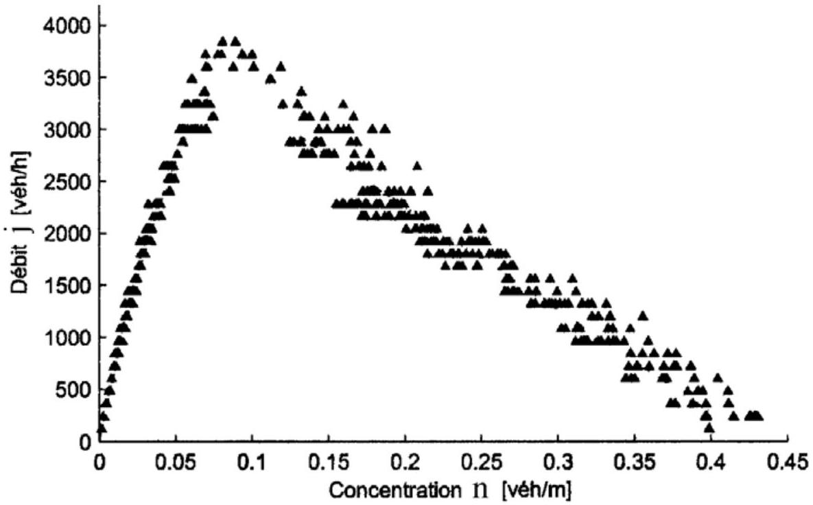
(d'après la thèse de L. Leclercq «Modélisation dynamique du trafic et applications à l'estimation du bruit routier » [2002]), réalisé en ville où la vitesse est limitée à $50 km/h$ sur une portion de route à une seule voie sans aucun obstacle sur plusieurs centaines de mètres. Ce modèle tient compte de la présence des deux-roues dans le trafic routier.
a) Quel modèle (A ou B) semble le mieux adapté à l'expérience, d'après son allure?
b) En déduire graphiquement $v_{\text{max }},n_{C}$ ainsi que le débit $j_{C}=j\left(n_{C}\right)$.
c) Déterminer la longueur $L_{0}$ moyenne des véhicules. Commenter.
d) Déterminer le temps $τ_{d}$ et comparer $τ_{d}$ à $τ_{1}$. Les conducteurs respectent-ils les distances de sécurité ?
Partie II - Ondes sur la route
On cherche dans cette partie à faire le lien entre la circulation routière et quelques aspects de la physique des ondes. Cette partie traite le cas des régimes variables dans le temps mais une simplification importante va être faite : on suppose que le trafic est en permanence «localement» dans un état stationnaire, c'est-à-dire que la relation $j(n)$ établie dans la partie I en régime stationnaire est encore valable en régime variable et devient donc une relation locale (d'un point de vue individuel, cela signifie que les automobilistes ajustent instantanément leur vitesse à la densité du trafic qui les entoure).
II.A - Des vitesses dans tous les sens...
II.A.1) Vitesse des véhicules
a) Rappeler la définition de la vitesse de phase $v_{φ}$ d'une onde progressive sinusoïdale dont on connait le vecteur d'onde réel $k(ω)$.
b) Montrer que dans le modèle de circulation (quelqu'il soit), on peut également mettre la vitesse des véhicules sous forme d'un rapport de deux grandeurs précédemment définies.
c) Comment repère-t-on graphiquement cette vitesse à partir du diagramme fondamental?
II.A.2) Conservation de la matière
a) On raisonne sur une portion $dx$ de route pendant un instant $dt$. En supposant qu'il n'y a ni perte ni création de véhicules, montrer que $j(x,t)$ et $n(x,t)$ vérifient l'équation aux dérivées partielles suivante:
$$\frac{∂j}{∂x}+\frac{∂n}{∂t}=0$$
b) Connaissez-vous d'autres domaines du cours de physique où apparaît également une équation de conservation de même forme ? Les nommer.
II.A.3) Ondes cinématiques (petites perturbations)
On cherche dans cette question à étudier l'influence d'une petite perturbation locale de concentration sur le trafic.
a) On se place dans une situation d'équilibre, où les voitures sont régulièrement réparties sur la route. En un endroit d'abscisse $x$, à l'instant $t$, une voiture freine ou accélère légèrement. On observe que la voiture située juste derrière elle ne l'imite pas immédiatement. Montrer, en raisonnant par l'absurde, que cette observation est compatible avec l'hypothèse selon laquelle les automobilistes ajustent instantanément leur vitesse $v$ à la densité $j$ du trafic qui les entoure.
Que peut-on alors dire de la concentration à cet endroit? Expliquer pourquoi cette perturbation se propage de proche en proche en remontant la file de voitures.
b) Montrer que
$$\frac{∂n}{∂t}+c\frac{∂n}{∂x}=0\text{ avec }c=\frac{dj}{dn}.$$
Préciser l'unité de $c$. Comment repère-t-on graphiquement $c$ à partir du diagramme fondamental?
c) Dans cette question, on suppose que $c$ ne dépend pas de $n$. Vérifier que les fonctions $n(x,t)=f(x−ct)$ sont solutions de l'équation différentielle précédente, quelle que soit la fonction $f$. Expliquer alors comment évolue le profil de concentration au sein de la file de voitures.
d) Rappeler la définition et la signification physique de la dérivée particulaire $\frac{D}{Dt}$ d'une grandeur physique. À quoi correspond $\frac{Dψ}{Dt}=0$ où $ψ$ est un champ scalaire ? En utilisant la question II.A.3-b et en raisonnant à l'abscisse $x$, à quelle vitesse instantanée faut-il se déplacer pour avoir une concentration constante?
e) Rappeler la définition et la signification de la vitesse de groupe $v_{g}$ d'un paquet d'ondes connaissant la relation de dispersion $k(ω)$ ( $k$ réel) du milieu. Dans le même esprit que celui de la question II.A.1, quelle analogie formelle peut-on faire avec le modèle de circulation?
f) Montrer que selon le type de circulation (fluide ou congestionné) ces ondes dites cinématiques se propagent dans des directions opposées.
Dans les deux questions suivantes, on considère un état du trafic congestionné.
g) Calculer $c$ pour les modèles A et B . Dans quel cas y -a-t-il dispersion? (On rappelle qu'en Optique, par exemple, il y a dispersion lorsque la vitesse de groupe $v_{g}$ d'un paquet d'ondes dépend de la pulsation $ω$ ).
h) On considère un profil de concentration suivant à l'instant $t$ :
Représenter l'allure de la concentration à un instant $t+Δt$ pour les deux modèles A et B.
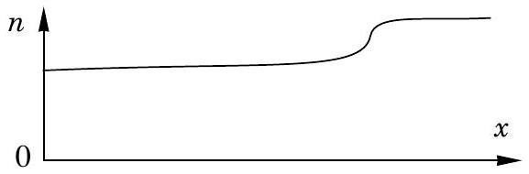
Montrer notamment que dans un des deux modèles, il y aura nécessairement, au bout d'un certain temps, apparition d'une discontinuité de concentration. Il s'agit d'une onde de choc.
II.A.4) Ondes de choc (grandes perturbations)
Dans cette question, on étudie l'influence d'une grande perturbation en concentration. Cela arrive par exemple, dans une file d'attente à un feu rouge ou encore lorsqu'il y a un accident sur la route, obligeant les voitures à freiner brutalement.
On considère le profil de concentration suivant où, avec les notations de la question I.C.1, on a $n_{1}<n_{c}$ et $n_{2}>n_{c}$ :
On cherche à déterminer la vitesse de pro-
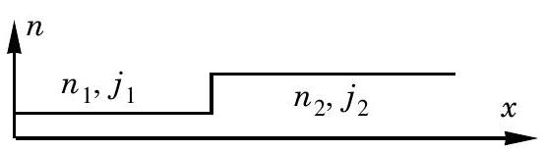
pagation $U$ (algébrique) de l'onde de choc dans le référentiel de la route, c'est-àdire la vitesse de déplacement du front de concentration séparant les deux parties de la courbe ci-dessus.
a) On se place dans le référentiel lié à la route. En écrivant la conservation du nombre de voitures entre $t$ et $t+Δt$, démontrer la formule de RankineHugoniot :
$$U=\frac{j_{2}−j_{1}}{n_{2}−n_{1}}$$
b) Retrouver ce résultat en raisonnant dans le référentiel lié au front de concentration.
c) Comment peut-on mesurer graphiquement la vitesse $U$ sur le diagramme fondamental?
II.B - Application : disparition d'un bouchon créé par un tracteur
On s'intéresse à un phénomène arrivant couramment en campagne : un tracteur arrive soudainement sur une route où il est interdit de doubler, créant ainsi un bouchon.
Au bout de 3 km , il quitte la route. On cherche à savoir combien de temps le bouchon va subsister une fois que le tracteur aura délaissé la portion de route.
II.B.1) La route a initialement une concentra-
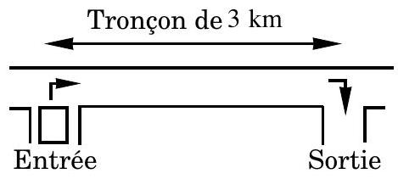
tion de 25 véhicules/km. Le tracteur roule à $10 km/h$ et la vitesse est limitée à $50 km/h$. Le diagramme fondamental est donc celui de la section I.C.
a) À quel point de fonctionnement du diagramme fondamental correspond la circulation initiale sur la route (sans le tracteur) ? On nommera ( $n_{1},j_{1}$ ) les coordonnées de ce point. Le trafic est-il fluide ou congestionné ?
b) À quel point de fonctionnement du diagramme fondamental correspond la vitesse du tracteur? On nommera ( $n_{2},j_{2}$ ) les coordonnées de ce point. Le trafic est-il alors fluide ou congestionné ?
c) Tracer l'allure du profil de concentration $n(x)$ à une date quelconque lorsque le tracteur est sur la voie. On repérera par $x_{t}$ l'abscisse du tracteur. On montrera sans calcul que le profil est constitué de 4 différents paliers (dont deux sont au même niveau).
d) Calculer la vitesse $U_{1}$ de l'onde de choc.
e) A quelle vitesse la longueur du bouchon augmente-t-elle ? Après avoir calculé le temps mis par le tracteur pour parcourir le tronçon de 3 km , en déduire la longueur du bouchon juste avant que le tracteur ne quitte la route.
f) Combien de véhicules sont derrière le tracteur, dans le bouchon, juste avant que le tracteur ne quitte le tronçon?
II.B.2) Quand le tracteur quitte la route, on fait l'hypothèse que le flot de voitures situé en avant du peloton passe au point de débit maximal ( $n_{C},j_{C}$ ) . Le bouchon se résorbe donc progressivement par l'avant.
a) Tracer l'allure du profil de concentration $n(x)$. On repérera par $x_{d}$ la position du début du bouchon et $x_{f}$ la position de la fin du bouchon.
b) Calculer la vitesse $U_{2}$ de l'onde de choc sur le front avant du bouchon.
c) En déduire à quelle vitesse la longueur du bouchon diminue. On n'oubliera pas qu'il y a deux contributions aux variations de la longueur du bouchon : les voitures arrivant à l'arrière et les voitures sortant à l'avant.
d) Connaissant la longueur du bouchon quand le tracteur quitte la route (question II.B.1-e), en déduire le temps que va mettre le bouchon pour se résorber complètement.
Partie III - Création de bouchons en accordéon
Les sections C et D peuvent être traitées sans avoir abordé la section B.
Cette dernière partie tente de prendre en compte le temps de réaction des conducteurs dans l'étude de l'écoulement du trafic. Ainsi, la relation locale $j(n)$ n'est plus valable dans le cas d'un régime variable quelconque. Par ailleurs, le modèle continu est remplacé par un modèle discret où chaque véhicule est répertorié. Les véhicu-
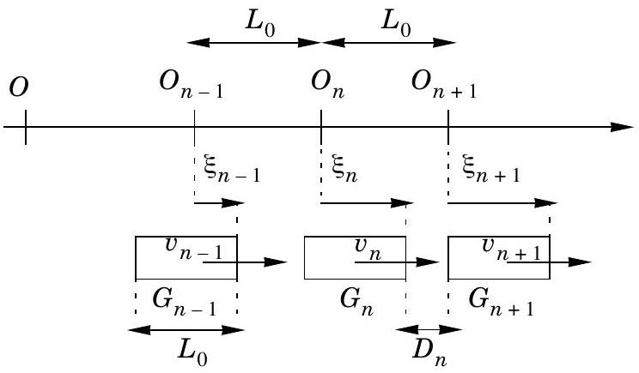
les vont ainsi être considérés comme une chaîne infinie d'oscillateurs couplés. Les voitures sont numérotés par le nombre entier $n$. On repère la position $G_{n}$ de l'avant du véhicule $n$ par rapport au point $O_{n}$, où $OO_{n}=nL_{0}$. Les points $O_{n}$ sont ainsi régulièrement espacés d'une distance $L_{0}$ et lorsque les $G_{n}$ sont confondus avec les $O_{n}$, toutes les voitures sont pare-chocs contre pare-chocs. On note $ξ_{n}=O_{n}G_{n}$ (algébrique).
III.A - Comportement d'un conducteur suivant la voiture qui le précède
Tous les conducteurs sont supposés se comporter de la même façon. Le trafic est supposé congestionné de telle sorte que chaque conducteur tente d'adapter sa vitesse pour respecter la distance de sécurité avec la voiture qui le précède. Cette vitesse dite de référence est donnée par l'équation $v^{\text{réf }} _{n}(t)=D_{n}(t)/τ_{d}$ où $D_{n}(t)$ représente la distance entre l'arrière du véhicule $n+1$ et l'avant du véhicule $n,τ_{d}$ étant une constante homogène à un temps (ayant été définie à la partie I). L'équation qui traduit le comportement du conducteur de la voiture $n$ ayant une vitesse notée $v_{n}(t)$ s'écrit:
$$τ_{2}\frac{dv_{n}}{dt}(t)+v_{n}(t)=v_{n}^{\text{réf }}\left(t−τ_{1}\right)$$
où $τ_{1}$ et $τ_{2}$ sont des constantes caractéristiques propres à l'ensemble conducteur + voiture.
III.A.1) Pour comprendre cette équation, on étudie la réponse à un échelon de vitesse : on suppose $v^{\text{réf }} _{n}(t)=0$ si $t<0$ et $v^{\text{réf }} _{n}(t)=V_{0}$ si $t>0$.
a) Vérifier que $v_{n}(t)=0$ pour $t<0$ est bien solution.
b) Que vaut $v_{n}(t)$ pour $0<t<τ_{1}$ ?
c) Déterminer $v_{n}(t)$ pour $t>τ_{1}$.
d) Donner l'allure de $v^{\text{réf }} _{n}(t)$ et $v_{n}(t)$ en fonction du temps. Introduire graphiquement le temps $τ_{2}$.
e) Donner une signification aux deux constantes $τ_{1}$ et $τ_{2}$ (on demande une interprétation qualitative).
III.A.2) On se place en régime sinusoïdal forcé et l'on utilise la notation complexe. Les grandeurs complexes associées sont notées avec une barre en-dessous (notation utilisée dans toute la suite du problème) : ${\underline{v}}^{\text{réf }} _{n}(t)=V_{0}exp⁡(jωt)$.
a) Déterminer ${\underline{v}}_{n}(t)$ et en déduire la fonction de transfert ${\underline{H}}^{\text{réf }}(ω)$ définie par ${\underline{v}}_{n}(t)/{\underline{v}}^{\text{réf }} _{n}(t)$.
b) Montrer que si $ωτ_{1}$ « 1 et $ωτ_{2}$ « 1 , la fonction de transfert est équivalente à celle d'un filtre passe-bas d'ordre 1 de pulsation de coupure $1/τ$ où $τ$ s'exprime très simplement en fonction de $τ_{1}$ et $τ_{2}$ (pour cela, on pourra identifier les développements limités à l'ordre 1 en $ω$ de l'inverse des deux fonctions de transfert).
c) En déduire dans cette approximation la nouvelle équation différentielle (que l'on utilisera pour la suite) reliant $v_{n}(t)$ et sa dérivée à $v^{\text{réf }} _{n}(t)$.
III.A.3)
a) Comment s'écrit $D_{n}(t)$ en fonction $desξ_{n}(t)$ ?
b) En déduire l'équation différentielle du second ordre reliant $v_{n}(t)$ à $v_{n+1}(t)$ :
$$ττ_{d}\frac{d^{2}v_{n}}{dt^{2}}+τ_{d}\frac{dv_{n}}{dt}+v_{n}(t)=v_{n+1}(t)$$
III.A.4) On traite le cas d'un régime sinusoïdal forcé par la voiture de devant : ${\underline{v}}_{n+1}(t)=V_{0}exp⁡(jωt)$ en utilisant à nouveau la notation complexe. La vitesse de la voiture $n$ peut alors s'écrire ${\underline{v}}_{n}(t)=\underline{H}(ω)V_{0}exp⁡(jωt)$.
a) Déterminer la fonction de transfert $\underline{H}(ω)={\underline{v}}_{n}(t)/{\underline{v}}_{n+1}(t)$.
b) Donner l'expression du module de $\underline{H}(ω)$ et de son argument noté $φ(ω)$.
c) Résoudre l'équation $|\underline{H}(ω)|=1$ avec $ω≠0$. On note $ω_{1}$ la solution lorsqu'elle existe.
d) Montrer que $|\underline{H}(ω)|$ peut posséder un extremum en $ω_{\text{max }}≠0$ à une certaine condition.
e) Comment s'exprime $ω_{\text{max }}$ en fonction de $ω_{1}$ ?
f) Dessiner l'allure de $|\underline{H}(ω)|$ en fonction de $ω$ dans les différents cas.
III.B - Relation de dispersion
III.B.1) On suppose que $ωτ$ « 1 et $ωτ_{d}$ « 1 . Un développement limité de $|\underline{H}(ω)|$ au deuxième ordre en $ω$ aboutit à : $|\underline{H}(ω)|≈1+τ_{d}\left(τ−τ_{d}/2\right)ω^{2}$.
Procéder de même avec $φ(ω)$.
III.B.2) On cherche des solutions pour le déplacement des différents véhicules sous forme d'ondes progressives sinusoïdales de la forme: ${\underline{ξ}}_{n}(t)=ξ_{0}exp⁡\left(j\left(ωt−knL_{0}\right)\right)$, où $k$ est a priori un nombre complexe : $k=k^{′}+jk^{′′}$ ( $k^{′}$ et $k^{′′}$ réels).
a) Comment s'écrivent alors les ${\underline{v}}_{n}(t)$ ? En déduire l'expression du rapport $\underline{H}(ω)={\underline{v}}_{n}(t)/{\underline{v}}_{n+1}(t)$.
b) En identifiant ce rapport avec les résultats du III.B.1, déduire la relation de dispersion $k=f(ω)$ : Montrer que $k^{′}=−\left(ωτ_{d}\right)/L_{0}$ et donner l'expression de $k^{′′}$.
c) Calculer la vitesse de propagation d'une l'onde ${\underline{\underline{ξ}}}_{n}(t)$. Montrer que le résultat obtenu par ce modèle discret utilisant la notion de distance de sécurité (avec $ωτ_{d}$ « 1 ) est très proche de l'un de ceux de la question II.A.3-g qui était dû à un modèle continu. En comparant la longueur d'onde $λ$ de l'onde associée à ${\underline{ξ}}_{n}(t)$ à la distance $L_{0}$ commune aux deux modèles, justifier qualitativement cette concordance.
III.C - Analyse du modèle
Cette section reprend et analyse les résultats du III.A. On peut observer quelque fois sur des autoroutes où le trafic est relativement dense l'apparition «d'accordéons»: les bouchons se succèdent et obligent le conducteur à accélérer à la sortie d'un bouchon pour ensuite ralentir à l'entrée du prochain. La figure ci-dessous est le schéma d'une telle situation.
III.C.1) Le mouvement d'un véhicule peut être alors vu comme un mouvement uniforme additionné d'un mouvement oscillant. En supposant les oscillations sinusoïdales, la vitesse de la voiture $n+1$ s'écrit donc, avec $V_{0}<V_{c}$ :
$$v_{n+1}(t)=V_{c}+V_{0}cos⁡(ωt).$$
a) Comment s'écrit alors la vitesse de la voiture $n$ en fonction de $V_{c},V_{0},|\underline{H}(ω)|$ et $φ(ω)$ ?
b) Calculer et interpréter les limites de $|\underline{H}(ω)|$ lorsque la fréquence tend vers 0 ou $∞$.
c) À quelles conditions sur $τ$ et $ω$ les oscillations s'amplifient-t-elles en amont de la file?
d) Expliquer pourquoi un flot uniforme de voitures est instable si $τ$ est trop grand.
e) En admettant que c'est la configuration la plus instable (c'est-à-dire où l'amplification est la plus grande) qui s'impose devant les autres, donner la période temporelle $T_{\text{acc }}$ des oscillations des véhicules dans l'accordéon.
III.C.2) Les valeurs numériques pour $τ$ et $τ_{d}$ dépendent de beaucoup de paramètres (condition météorologique, heure de la journée, respect des distances de sécurité...). On donne $τ=2,9 s$ et $τ_{d}=0,9 s$.
a) Est-on dans une situation où les accordéons peuvent apparaître spontanément?
b) Calculer numériquement $T_{\text{acc }}$. En pratique, les périodes observées sont de l'ordre de quelques minutes. Commenter.
III.D - Amélioration du modèle
Le défaut du modèle de la section III.A vient principalement du fait qu'en pratique un conducteur anticipe en regardant au-delà de la voiture qui le précède immédiatement. Ce défaut peut être corrigé en modifiant l'expression de la vitesse de référence qui s'écrit maintenant :
$$\begin{matrix} & v_{n}^{\text{réf }}(t)=\frac{K}{τ_{d}}\left[D_{n}(t)+qD_{n+1}(t)+q×qD_{n+2}(t)+q^{3}D_{n+3}(t)+…\right] \\ & v_{n}^{\text{réf }}(t)=\frac{K}{τ_{d}}\left[D_{n}(t)+\sum_{i=1}^{+∞}{ } q^{i}D_{n+i}(t)\right]\end{matrix}$$
que l'on écrira sous la forme encore plus compacte :
$$v_{n}^{\text{réf }}(t)=\frac{K}{τ_{d}}\left[\sum_{i=0}^{+∞}{ } q^{i}D_{n+i}(t)\right]$$
avec $0≤q<1$ et $K$ étant une constante de normalisation. Ainsi, le conducteur de la voiture $n$ prend en considération pour fixer sa vitesse de référence les distances $D_{n+i}$ entre la voiture $n+i$ et $n+i+1$ avec un coefficient de pondération $Kq^{i}$ pour $i$ allant de 0 à l'infini.
III.D.1)
a) Calculer $K$ en fonction de $q$ pour que, lorsque $i→∞$, la somme des coefficients pondérateurs soit égale à l'unité. Par la suite, $K$ conservera cette valeur.
b) Que doit valoir $q$ pour se retrouver dans le cas du III.A où le conducteur prend en compte uniquement la voiture qui le précède ?
c) On estime que, dans l'anticipation d'un conducteur, les $N$ voitures qui le précèdent directement comptent pour $90\%$ dans l'estimation de la vitesse de référence. En déduire $q$ en fonction de $N$.
III.D.2) En s'inspirant de ce qui a déjà été fait, on cherche les solutions de la forme : ${\underline{v}}_{n}(t)=V_{0}exp⁡\left(j\left(ωt−knL_{0}\right)\right)$ et l'on cherche à calculer la nouvelle fonction de transfert ${\underline{H}}_{q}(ω)={\underline{v}}_{n}(t)/{\underline{v}}_{n+1}(t)=exp⁡\left(jkL_{0}\right)$. On rappelle que $k$ peut être un nombre complexe.
a) Comment s'écrit $d{\underline{v}}_{n}^{\text{réf }}/dt$ en fonction $des{\underline{v}}_{n+i}(t)$ ?
b) À partir de l'équation déduite du III.A.2-c, montrer que :
$${\underline{H}}_{q}(ω)=\frac{1−q+q\left(jτ_{d}ω−ττ_{d}ω^{2}\right)}{1−q+jτ_{d}ω−ττ_{d}ω^{2}}$$
à condition que $\left|{\underline{H}}_{q}(ω)\right|>q$
III.D.3) La figure cicontre représente la courbe $\left|{\underline{H}}_{q}(ω)\right|$ en fonction de $ω$ (exprimée en $s^{−1}$ ) pour différentes valeurs du paramètre $q$, avec l'expression de ${\underline{H}}_{q}(ω)$ déduite de la question précédente. Les valeurs numériques sont les suivantes: $τ=2,9 s$ et $τ_{d}=0,9 s$.
a) En faisant abstrac-
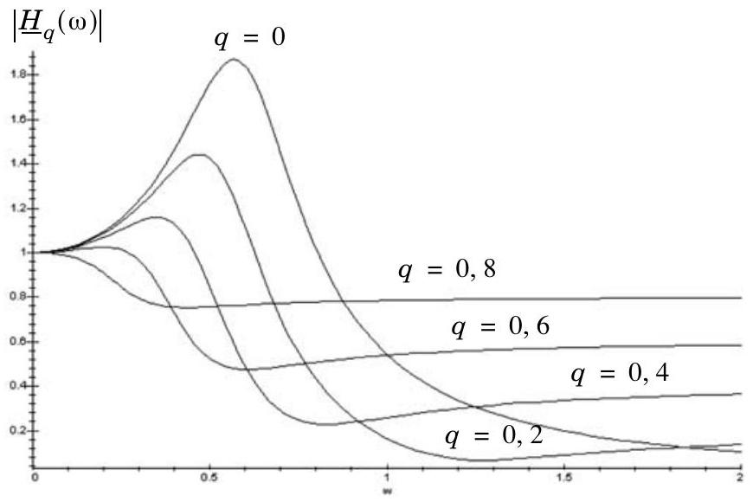
tion de la condition $\left|{\underline{H}}_{q}(ω)\right|>q$, déduire de l'étude de ces courbes l'influence du degré d'anticipation des conducteurs sur la formation de bouchons en accordéon.
b) Les courbes ne sont en fait valables que si $\left|{\underline{H}}_{q}(ω)\right|>q$. Expliquer pourquoi la conclusion reste cependant la même (on rappelle que $0≤q≤1$ ).
III.D.4) L'équation $\left|{\underline{H}}_{q}(ω)\right|=1,ω≠0$, a une unique solution notée $ω_{1}^{′}$ lorsqu'elle existe. Quelques lignes d'un calcul non demandé aboutissent à :
$$ω_{1}^{′}=\frac{1}{τ}\sqrt{\frac{2τ}{τ_{d}}\left(\frac{1−q}{1+q}\right)−1}$$
a) En déduire l'inégalité faisant intervenir $τ,τ_{d}$ et $q$ pour que le phénomène d'accordéon ne puisse pas se produire.
b) En faisant l'approximation que la formule du III.A.4-e est toujours valable, et toujours dans l'hypothèse du III.C.1-e, donner la nouvelle expression de $T_{\text{acc }}$ dans le cas où les accordéons apparaissent.
c) Application numérique : $τ=2,9 s$ et $N=7$. Calculer la valeur de $q$ correspondante.
Dire si des bouchons en accordéon apparaissent et dans l'affirmative, calculer la période temporelle des oscillations dans les deux cas suivants :
i) $τ_{d}=0,9 s$
ii) $τ_{d}=1,8 s$
Conclure.

